高二年级导数理科数学试题
一、选择题：（每题5分，共60分）
1． 若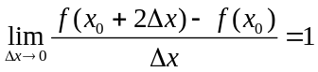，则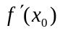等于（ C ）
A．2 B．－2 C． D．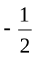
2．物体运动方程为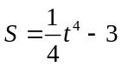，则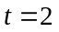时瞬时速度为（D ）
A．2 B．4 C． 6 D．8
3．函数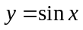的图象上一点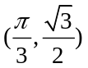处的切线的斜率为（ D ）
A．1 B．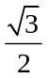 C． 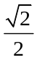 D．
4．对于R上可导的任意函数f(x)，若满足(x－1)f′(x)≥0，则必有( C )
A．f(0)＋f(2)<2f(1) B．f(0)＋f(2)≤2f(1)
C．f(0)＋f(2)≥2f(1) D．f(0)＋f(2)>2f(1)
5．曲线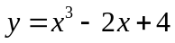在点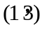处的切线的倾斜角为（ B ）
A．30° B．45° C．60° D．120°
6．若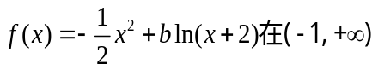上是减函数，则的取值范围是（ C）
A. 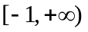 B. 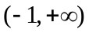 C. 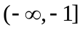 D. 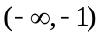
7.已知函数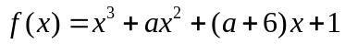有极大值和极小值，则实数a的取值范围是( C )
（A）-1<a<2 (B) -3<a<6 （C）a<-3或a>6 (D) a<-1或a>2

8.已知f（x）是定义域R上的增函数，且f（x）<0,则函数g(x)=x²f(x)的单调情况一定是( A )
(A) 在(-∞，0)上递增 （B）在(-∞，0)上递减 （C）在R上递增 （D）在R上递减

9.曲线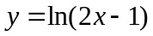上的点到直线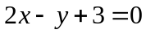的最短距离是 （ A ）
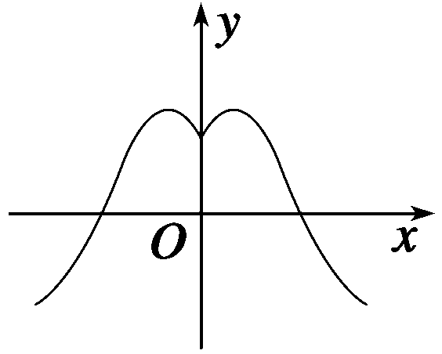
A. B.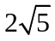 C.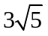 D. 0

10．如果函数y=f(x)的图象如图所示，那么导函数y=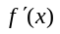的图象可能是 (A )
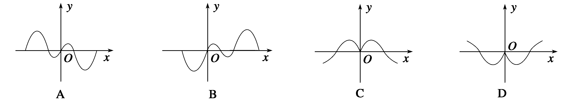

11. 已知x≥0,y≥0，x+3y=9,则x²y的最大值为 （ A ）
A.36 B.18 C.25 D.42
12.设函数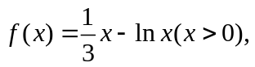则
A在区间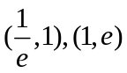内均有零点 B在区间内均无零点
C在区间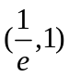内有零点，在区间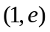内无零点.
D在区间内无零点，在区间内有零点.
解析：由题得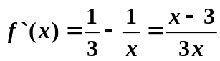，令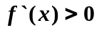得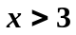；令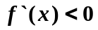得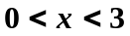；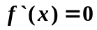得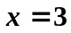，故知函数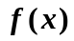在区间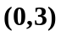上为减函数，在区间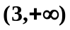为增函数，在点处有极小值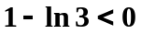；又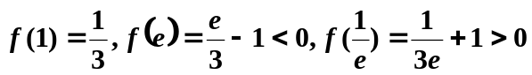，故选择D。

二、填空题（本大题共4小题，每小题4分，共16分，把答案填在题中横线上）
13．若f(x)=x³+3ax²+3(a+2)x+1没有极值，则a的取值范围为 [-1,2] .
14.已知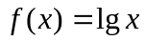，函数定义域中任意的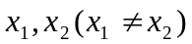，有如下结论：
①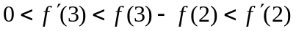； ②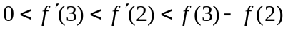；
③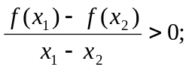 ④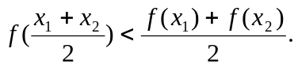
上述结论中正确结论的序号是 ①③ .
15．对于函数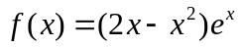
（1）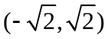是的单调递减区间；
（2）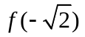是的极小值，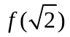是的极大值；
（3）有最大值，没有最小值；
（4）没有最大值，也没有最小值．
其中判断正确的是___________(2)(4)_____.
16．若函数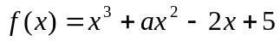在区间（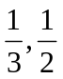）上既不是单调递增函数，也不是单调递减函数，则实数a的取值范围是___.( 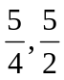 )___________________
。
三、解答题（本题共6个小题，共74分，解答应写出文字说明、证明过程或演算步骤.）
17． (12分) 已知函数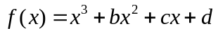的图象过点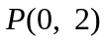，且在点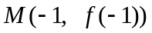处的切线方程为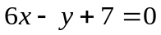.（Ⅰ）求函数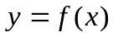的解析式；（Ⅱ）求函数的单调区间.
（Ⅰ）由的图象经过，知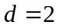，
所以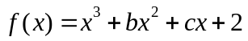.所以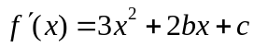.
由在处的切线方程是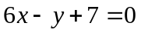，
知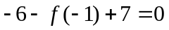，即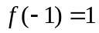，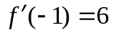.
所以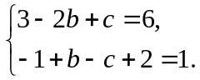 即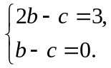 解得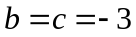.
故所求的解析式是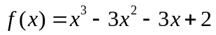.
（Ⅱ）因为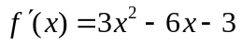， 令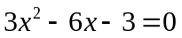，即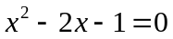，
解得 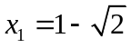，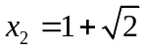.
当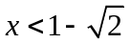或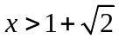时，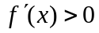，
当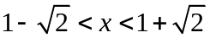时，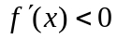，
故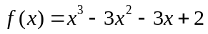在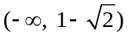内是增函数，在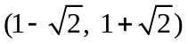内是减函数，在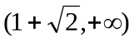内是增函数.
18.(12分)已知函数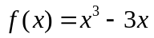 （I）求函数在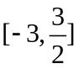上的最大值和最小值.
（II）过点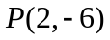作曲线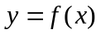的切线，求此切线的方程.
解：（I）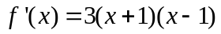， ……………………………………………2分
当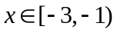或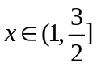时，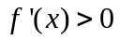，
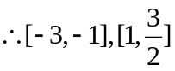为函数的单调增区间
当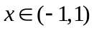时，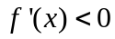，
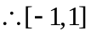为函数的单调减区间
又因为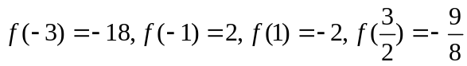，………………………………5分
所以当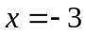时，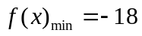
当时，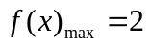 ………………………………………………6分

（II）设切点为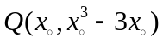，则所求切线方程为
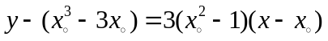 ………………………………………………8分
由于切线过点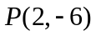，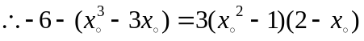，
解得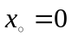或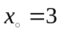 ………………………………………………10分
所以切线方程为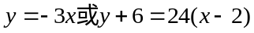即
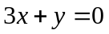或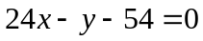 ………………………………………………12分

19.(12分)已知函数f(x)=x³-x²+bx+c.
(1)若f(x)在（-∞，+∞）上是增函数，求b的取值范围;
(2)若f(x)在x=1处取得极值，且x∈［-1,2］时，f(x)<c²恒成立，求c的取值范围.

解 （1）=3x²-x+b,因f(x)在（-∞，+∞）上是增函数，则≥0.即3x²-x+b≥0,
∴b≥x-3x²在（-∞，+∞）恒成立.设g(x)=x-3x².
当x=时，g(x)_{max}=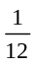,∴b≥.
(2)由题意知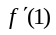=0，即3-1+b=0，∴b=-2.
x∈［-1,2］时，f(x)<c²恒成立，只需f(x)在［-1，2］上的最大值小于c²即可.因=3x²-x-2,令=0,得x=1或x=-.∵f(1)=-+c,
f(-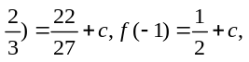f(2)=2+c.
∴f(x)_{max}=f(2)=2+c,∴2+c<c².解得c>2或c<-1，所以c的取值范围为（-∞，-1）∪（2，+∞）.
20．(本小题共12分) 给定函数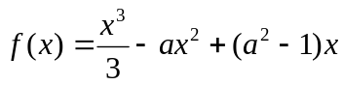和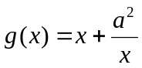
(I)求证: 总有两个极值点;(II)若和有相同的极值点,求的值.
证明: (I)因为,
令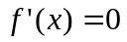,则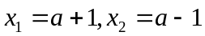,------------------------------------------2分
则当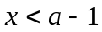时, 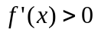,当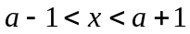, 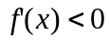
所以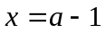为的一个极大值点, -----------------------4分
同理可证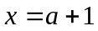为的一个极小值点.-------------------------------------5分
另解：(I)因为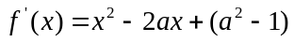是一个二次函数，
且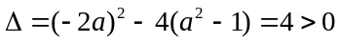，-------------------------------------2分
所以导函数有两个不同的零点，
又因为导函数是一个二次函数，
所以函数有两个不同的极值点.---------------------------------------5分
(II) 因为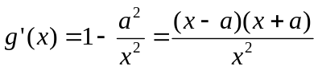，
令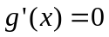,则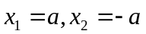 ---------------------------------------6分
因为和有相同的极值点, 且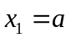和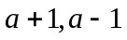不可能相等,
所以当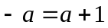时, 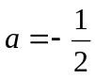， 当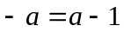时, 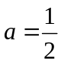,
经检验, 和时, 都是的极值点.--------------8分

21．(12分)把边长为a的等边三角形铁皮剪去三个相同的四边形（如图阴影部分）后,用剩余部分做成一个无盖的正三棱柱形容器(不计接缝)，设容器的高为x，容积为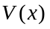.
（Ⅰ）写出函数的解析式，并求出函数的定义域；
（Ⅱ）求当x为多少时，容器的容积最大？并求出最大容积.

解：（Ⅰ）因为容器的高为x，则做成的正三棱柱形容器的底边长为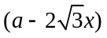----1分.
则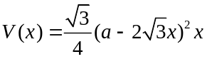 . -------------------------3分
函数的定义域为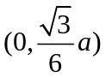. ------------------------- 4分
（Ⅱ）实际问题归结为求函数在区间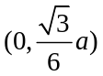上的最大值点.
先求的极值点.
在开区间内，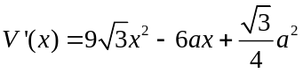--------------------6分
令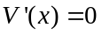，即令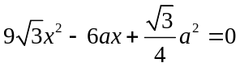，解得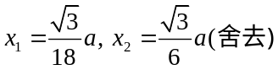.
因为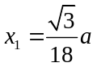在区间内，可能是极值点. 当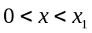时，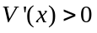；
当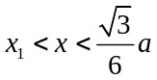时，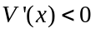. ---------------------8分
因此是极大值点，且在区间内，是唯一的极值点，所以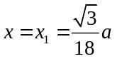是的最大值点，并且最大值 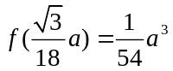
即当正三棱柱形容器高为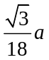时，容器的容积最大为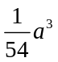.----

22．(14分)已知是函数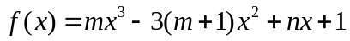的一个极值点，其中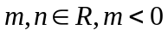，
（I）求与的关系式；
（II）求的单调区间；
（III）当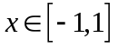时，函数的图象上任意一点的切线斜率恒大于3，求的取值范围.
解(I)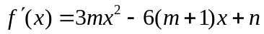因为是函数的一个极值点,所以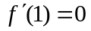,即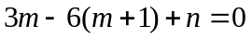，所以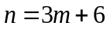 ……………………………………3分
（II）由（I）知，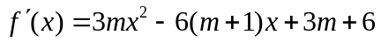=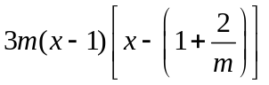……4分
当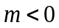时，有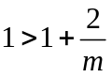，当变化时，与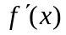的变化如下表：
 | 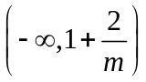 | 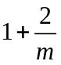 | 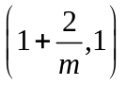 | 1 | 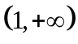
 | - | 0 | + | 0 | -
 | 单调递减 | 极小值 | 单调递增 | 极大值 | 单调递减
………………………………………………………………………………………………8分
故有上表知，当时，在单调递减，
在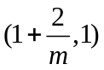单调递增，在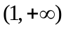上单调递减.……………………………………………9分
（III）由已知得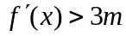，即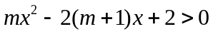…………………………10分
又所以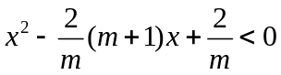即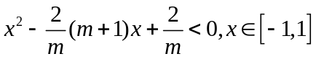①
设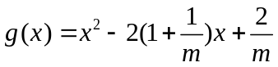，其函数开口向上，由题意知①式恒成立，……11分
所以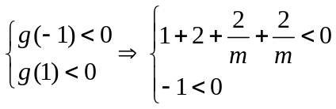解之得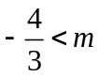又所以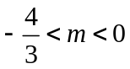
即的取值范围为

